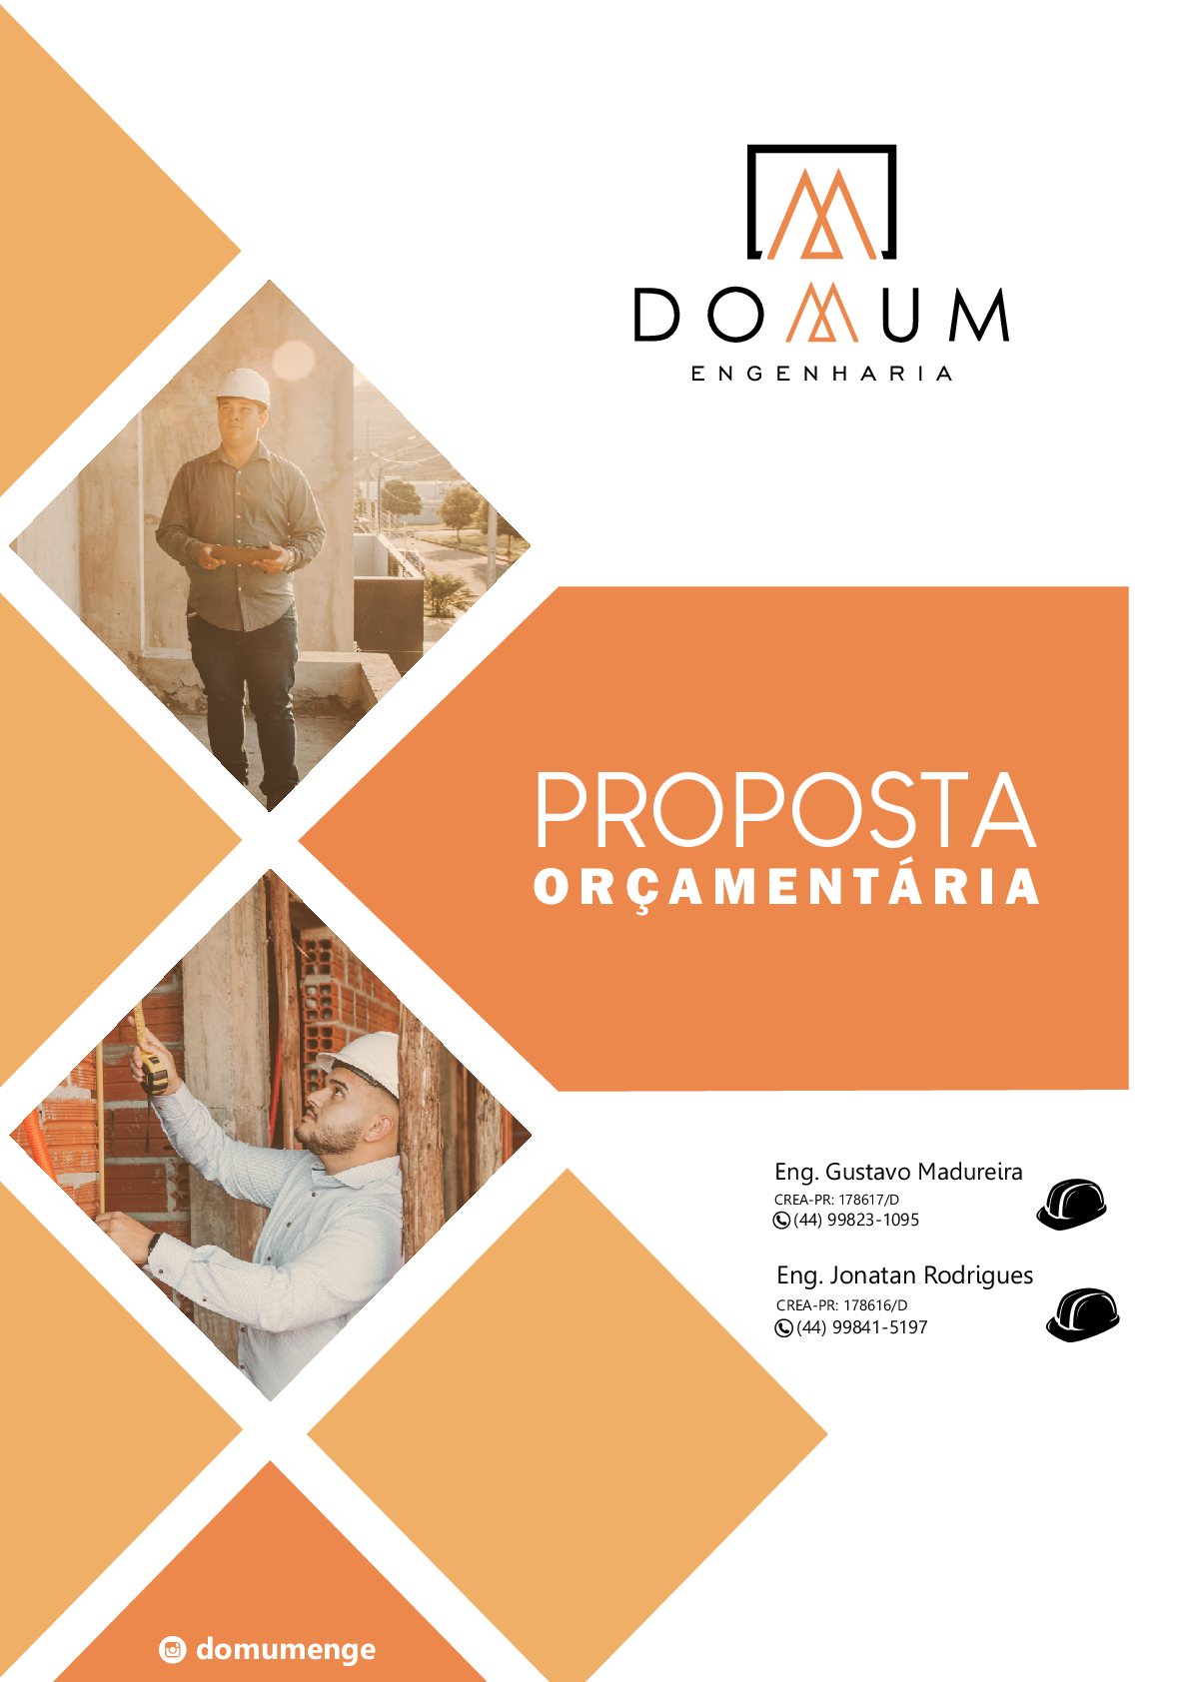

PROPOSTA ORÇAMENTÁRIA
- OBJETO DA PROPOSTA

A presente proposta orçamentaria solicitada pelo requerente Gustavo akkari, foi elaborada a fim Construção de Uma edificação residencial em alvenaria

- SERVIÇOS CONSIDERADOS NO ORÇAMENTO:
- 2.1. alvenaria
2.2. reboco
2.3. encanamento
- ORÇAMENTO:
  - Mão de obra:
- 2000
- FORMA DE PAGAMENTO:
a vista

*Obs. 01 – Após a aprovação da proposta, será elaborado um contrato de prestação de serviços formalizando o acordo.
*Obs. 02 – Nesta proposta está incluído o custo com nota fiscal da mão de obra.

Maringá, 7 de maio de 2026.

